交通安全指示标志
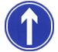 |  |  | 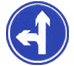
直行 | 向左转弯 | 向右转弯 | 直行和向左转弯
表示只准一切车辆直行。此标志设在直行的路口以前适当位置。 | 表示只准一切车辆向左转弯。此标志设在车辆必须向左转弯的路口以前适当位置。 | 表示只准一切车辆向右转弯。此标志设在车辆必须向右转弯的路口以前适当位置。 | 表示只准一切车辆直行和向左转弯。此标志设在车辆必须直行和向左转弯的路口以前适当位置。
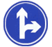 |  |  | 
直行和向右转弯 | 向左和向右转弯 | 靠右侧道路行驶 | 靠左侧道路行驶
表示只准一切车辆直行和向右转弯。此标志设在车辆必须直行和向右转弯）的路口以前适当位置。 | 表示只准一切车辆向左和向右转弯。此标志设在车辆必须向左和向右转弯的路口以前适当位置。 | 表示只准一切车辆靠右侧道路行驶。此标志设在车辆必须靠右侧行驶的路口以前适当位置。 | 表示只准一切车辆靠左侧）道路行驶。此标志设在车辆必须靠左侧行驶的路口以前适当位置。
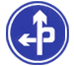 |  |  | 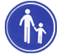
立交直行和左转弯行驶 | 立交直行和右转弯行驶 | 环岛行驶 | 步行
表示车辆在立交处可以直行和按图示路线左转弯行驶。此标志设在立交左转弯出口处适当位置。 | 表表示车辆在立交处可以直行和按图示路线右转弯行驶。此标志设在立交右转弯出口处适当位置。 | 表示只准车辆靠右环行。此标志设在环岛面向路口来车方向适当位置。 | 表示该街道只供步行。此标志设在步行街的两端。
 | 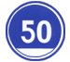 | 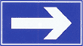 | 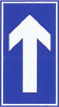
鸣喇叭 | 最低限速 | 单行路向左或向右 | 单行路 直行
表示机动车行至该标志处必须鸣喇叭。此标志设在公路的急转弯处、陡坡等视线不良路段的起点。 | 表示机动车驶入前方道路之最低时速限制。此标志设在高速公路或其他道路限速路段的起点。 | 表示一切车辆向左或向右单向行驶。此标志设在单行路的路口和入口处的适当位置。 | 表示一切车辆单向行驶。此标志设在单行路的路口和入口处的适当位置。
 | 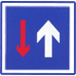 | 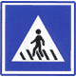 | 
干路先行 | 会车先行 | 人行横道 | 右转车道
表示干路先行，此标志设在车道以前适当位置。 | 表示会车先行，此标志设在车道以前适当位置。 | 表示该处为专供行人横穿马路的通道。此标志设在人行横道的两侧。 | 表示车道的行驶方向。此标志设在导向车道以前适当位置。
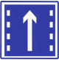 | 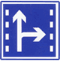 | 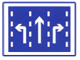 | 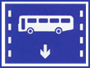
直行车道 | 直行和有转合用车道 | 分向行驶车道 | 公交线路专用车道
表示车道的行驶方向。此标志设在导向车道以前适当位置。 | 表示车道的行驶方向。此标志设在导向车道以前适当位置。 | 表示车道的行驶方向。此标志设在导向车道以前适当位置。 | 表示该车道专供本线路行驶的公交车辆行驶。此标志设在进入该车道的起点及各交叉口入口处以前适当位置。
 | 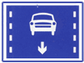 |  | 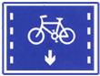
机动车行驶 | 机动车车道 | 非机动车行驶 | 非机动车车道
表示车道机动车行驶。此标志设在道路或车道的起点及交叉路口入口处前适当位置。 | 表示该道路或车道专供机动车行驶。此标志设在道路或车道的起点及交叉路口入口处前适当位置。 | 表示非机动车行驶。此标志设在道路或车道的起点及交叉路口入口处前适当位置。 | 表示该道路或车道专供非机动车行驶。此标志设在道路或车道的起点及交叉路口入口处前适当位置。
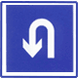
允许掉头
表示允许掉头。此标志设在允许机动车掉头路段的起点和路口以前适当位置。

